ПОЯСНИТЕЛЬНАЯ ЗАПИСКА
по работе с обращениями граждан, поступившими
в Администрацию Гигантовского сельского поселения
в 1 полугодии 2016 г.

В соответствии со ст. 33 Конституции Российской Федерации граждане Российской Федерации имеют право обращаться лично, а также направлять индивидуальные и коллективные обращения в государственные органы и органы местного самоуправления. Порядок рассмотрения обращений граждан в органы местного самоуправления установлен в Федеральном законе от 2 мая 2006 г. № 59-ФЗ «О порядке рассмотрения обращений граждан Российской Федерации».
Обращение граждан в органы местного самоуправления – важное средство осуществления и охраны прав личности, укрепление связи должностных лиц с населением, существенный источник информации. В администрации Гигантовского сельского поселения сложилась определенная система работы с письмами, жалобами и заявлениями граждан. За работу с обращениями граждан в 2016 году назначен специалист Администрации Гигантовского сельского поселения Статова Т.В., согласно распоряжения администрации Гигантовского сельского поселения № 22 от 04.02.2016 года «О назначении ответственного за работу с обращениями граждан».

Основными направлениями работы с письменными и устными обращениями являются:
- рассмотрение письменных обращений, направленных непосредственно на имя Главы сельского поселения;
- личный прием граждан Главой поселения, который ведется в установленные и доведенные до сведения граждан дни и часы приема;
- работа с гражданами по телефонной связи;
- рассмотрение заявлений граждан, поступающих из Администрации Президента РФ, Правительства Ростовской области, министерств и ведомств Ростовской области, Администрации Сальского района.
Администрацией Гигантовского сельского поселения принято распоряжение № 29 от 04.02.2016 «Об утверждении Инструкции о порядке рассмотрения обращений граждан в Администрации Гигантовского сельского поселения», согласно которого работа с обращениями граждан является одним из основных направлений деятельности органа местного самоуправления. Работа построена на недопущении фактов равнодушия, волокиты и недисциплинированности должностных лиц, несвоевременного реагирования на критические публикации в средствах массовой информации, затрагивающие права и свободы граждан. Установлена ответственность подчиненных должностных лиц и исполнителей за несвоевременное и неполное рассмотрение вопросов, поднимаемых заявителями, не устранение причин, порождающих нарушение прав граждан, соблюдение сроков выполнения обращений и т.д.
В 1 полугодии 2016 года в администрацию Гигантовского сельского поселения поступило 148 обращений граждан по вопросам жизнеобеспечения, это на 9,6% больше, чем за аналогичный период 2015 года (135 обращения), увеличилось количество письменных обращений на 34,3% (или на 36 обращений) и незначительно увеличилось на 20% число граждан на личном приеме Главой поселения (или на 6 обращений).

Количественные показатели (шт.) | Относительные показатели (%)

С учетом численности населения поселения (17242 жителей на 1 января 2016 года) показатель активности населения в 1 полугодии 2016 года составил 0,86%, в 2015 – 0,78% (17242 жителей на 01.01.2015).

Количество обращений, поступивших в форме электронного документа, в письменной форме и в устной форме в 2016 году, в 2015 году, с указанием их доли в общем количестве обращений, поступивших соответственно в 2016 году, 2015 году:

Форма обращения | Количество обращений, поступивших в форме электронного документа, в письменной форме и в устной форме, с указанием долей в общем количестве обращений
 | 2016 год |  | 2015 год
 | количество обращений | процент | количество обращений | процент
В письменной форме | 68 | 46,6% | 105 | 77,0%
В форме электронного документа | 1 | 0,7% | 0 | 0%
В устной форме | 36 | 24,3% | 30 | 22,2%
Всего обращений | 148 | 100,0 | 135 | 100,0

Количественные показатели (шт.) | Относительные показатели (%)
Количество вопросов, содержащихся в обращениях, поступивших в 2016 году, в 2015 году, с распределением по видам содержащихся в обращениях вопросов – заявление, жалоба, предложение – и указанием их доли в общем количестве вопросов, поступивших соответственно в 2016 году, в 2015 году:

Вид  вопроса | Количество вопросов, содержащихся в обращениях, с указанием долей в общем количестве вопросов, содержащихся в обращениях
 | 2015 год |  | 2016 год
 | количество вопросов | процент | количество вопросов | процент
Заявление | 134 | 99,3% | 148 | 100,0%
Жалоба | 1 | 0,7% | 0 | 0%
Предложение | 0 | 0% | 0 | 0%
Всего вопросов | 135 | 100,0 | 148 | 100,0

Количественные показатели (шт.) | Относительные показатели (%)

Наибольшую социальную и общественную значимость имеют коллективные обращения. В 2016 года поступило 12 (8%) коллективных обращения.

Количество коллективных обращений | 2015 год | 2016 год
 | 28  (20,7%) | 12  (8,11%)

Количественные показатели (шт.) | Относительные показатели (%)
Наибольшее количество обращений поступило непосредственно в Администрацию Гигантовского сельского поселения, то есть в адрес главы Гигантовского сельского поселения–46,6% обращений. Часть обращений жители поселения адресуют в другие инстанции, в том числе в вышестоящие органы власти.

№№п/п | Наименование | 2016 год | % от общего количества
 | Правительство Ростовской области,  из них  направлено из Управления Президента РФ | 16  4 | 10,8%  2,7%
 | Сальская городская прокуратура | 0 | 0%

Одной из основных задач работы с населением является организация и проведение личного приема граждан.
В 2016 году главой Гигантовского сельского поселения проведено 15 личных приемов, на которых принято 36 заявителей.
Тематика обращений, поступивших в Администрацию Гигантовского сельского поселения в 2016 году (по основным тематическим категориям типового общероссийского тематического классификатора обращений граждан, организаций и общественных объединений).
Из сторонних организаций поступило для рассмотрения – 5 обращений, это на 250% больше, чем в 2015 году. В Администрацию Президента Российской Федерации и Правительство Ростовской области жители района обращались по следующим вопросам: об улучшении жилищных условий, предоставление коммунальных услуг ненадлежащего качества, об оказании материальной помощи, др.

По всем поступившим в 2016 году обращениям Администрацией было дано 148 поручений по подготовке ответов по поставленным вопросам. За 1 полугодие 2016 года 112 обращений граждан рассмотрено с выездом на место. В основном это вопросы, которые требуют решения на месте, требуют дополнительного обследования: жилье, социальная помощь, строительство, земельные споры, нарушение правил содержания домашних животных и др. Коллективных писем поступило - 12 (в 2015г. - 28), сократилось количество повторных писем на 3 обращения.

Сравнительное количество обращений граждан, рассмотренных комиссионно:

Количественные показатели (шт.) | Относительные показатели (%)
Сравнительное количество обращений граждан,
рассмотренных с выездом на место:
Количественные показатели (шт.) | Относительные показатели (%)

Эффективность работы с обращениями граждан оценивается результатами рассмотрения обращений.
В 1 полугодии 2016 на рассмотрении в Администрации Гигантовского сельского поселения находились 148 обращения, из них:

№  п/п | Результат рассмотрения | 1 полугодие 2015 г. | 2 полугодие 2016 г.
1. | поддержано | 78  (57,7%) | 89 (60,1%)
2. | разъяснено | 57  (42,3%) | 59  (39,9%)
3. | не поддержано | - | -

Количественные показатели (шт.) | Относительные показатели (%)

«Поддержано» – означает, что по результатам рассмотрения предложение признано целесообразным, заявление или жалоба – обоснованными и подлежащими удовлетворению;
«принятие мер» – означает, что выполнены действия в соответствии с принятым по результатам рассмотрения обращения решением «поддержано» по полному фактическому удовлетворению поставленных в обращении вопросов, то есть фактическая реализация предложения, фактическое удовлетворение заявления или жалобы.
«Разъяснено» – означает, что по результатам рассмотрения предложения, заявления или жалобы заявитель проинформирован о порядке их реализации или удовлетворения.
«Не поддержано» – означает, что по результатам рассмотрения предложение признано нецелесообразным, заявление или жалоба – необоснованными и неподлежащими удовлетворению.

Коллективные письма, содержащие общественно значимые вопросы, рассматривались комиссионно при участии специалистов района, поселений и других организаций.
На все поставленные в обращениях вопросы, жители получили ответы: разъясняющего характера – 39,9%, положительные –60,1%.
Основные вопросы, с которыми граждане обращались для разрешения к Главе Гигантовского сельского поселения:
- благоустройство городов и поселков (установка детских площадок, наведение чистоты на территории поселков, своевременная ликвидация несанкционированных свалок, установка автобусных остановок и т.д.);
- материальная помощь малообеспеченным гражданам в экстренной ситуации.
- дорожное хозяйство (потребность в строительстве и ремонте автомобильных внутрипоселковых дорог);
- эксплуатация и ремонт многоквартных жилых домов (некачественное обслуживание многоквартирных домов управляющей компанией);
-предоставление коммунальных услуг ненадлежащего качества (перебои в водоснабжении, потребность в ремонте канализации);
- управляющие компании, договоры на содержание и ремонт жилья (прекращение деятельности одной управляющей компании и лицензирование другой)
- Земельные споры (не судебные) (конфликты, возникающие при установке новых заборов и при пользовании земельным участком)
Анализ тематики обращений граждан показывает, что основной темой, волнующей жителей поселения, как и в предыдущие годы, остается благоустройство поселков. К данному вопросу относятся потребности содержания в чистоте прилегающих территории к домовладению, в санитарной обрезке и спиле аварийных деревьев, установке автобусных остановок и детских площадок и многое другое. Количество обращений составило 52 (на 48,6 % увеличилось за аналогичный период 2015 года).
Одним из самых горячих вопросов, вызвавших большой резонанс среди местного населения, требующий принятия срочных мер, является вопрос защиты прав граждан на собственность. Вопрос состоит в том, что на протяжении длительного промежутка времени (более 1 года) граждане, имеющие в собственности земельные доли сельскохозяйственного назначения, по истечению срока аренды, заключенного с СПК им. Ангельева (срок аренды - 10 лет, закончился 11.11.2014) не имеют возможности распорядиться своим имуществом по своему усмотрению. В настоящее время, более 200 собственников земельных долей, настойчиво обращаются во все инстанции и все органы власти разных уровней, с просьбой оказать защиту в реализации своих конституционных прав и разрешить конфликт с руководителем СПК им. Ангельева Рыбалкиным А.А., который лишает граждан права заключать договора аренды с другими арендаторами.
Остается актуальным вопросом при рассмотрении обращений граждан – вопрос социального обеспечения, материальная помощь малообеспеченным слоям населения. В 1 полугодии 2016 года сократилось количество обращений по оказанию материальной помощи и составило 13 обращений. По многим обращениям приняты положительные решения, выделены денежные средства из резервного фонда Главы Гигантовского сельского поселения для оказания помощи гражданам поселения. Анализ социального состава авторов обращений показывает, что большинство обращений направляются представителями социально незащищенных слоев населения: наибольшее количество обращений поступило от пенсионеров, инвалидов различный категорий, ветеранов.
Сократилось количество повторных обращений. Сокращение повторных обращений обосновано, ввиду более детального рассмотрения обращений и принятия конкретных решений.

Анализ обращений граждан за первое полугодие 2015, содержащих факты нарушения в жилищно-коммунальной сфере показал:
- незаконного создания и деятельности товариществ собственников жилья, жилищно-строительных кооперативов, жилищных кооперативов многоквартирных домов – нет.
- неисполнения (ненадлежащего исполнения) управляющими организациями обязанностей по содержанию общего имущества многоквартирных домов – нет.
- необоснованного завышения тарифов, повторного взимания с жильцов коммунальных платежей, несоответствия выставленных гражданам счетов за предоставленные жилищно-коммунальные услуги показаниям общедомовых приборов учета – нет.
Значимое место среди обращений занимают вопросы газификации населенных пунктов, так в 1 полугодии текущего года поступило 5 обращений этой направленности. Все обращения были рассмотрены, заявителям представлены исчерпывающие ответы о том, что газификация населенных пунктов пока не планируется.
По всем поднимаемым гражданами вопросам Администрация старается сделать максимум возможного. Особое внимание уделяется при этом обращениям ветеранов и инвалидов Великой Отечественной войны и локальных войн, тружеников тыла и иных льготных категорий граждан, в которых содержатся сведения о нарушениях их прав и законных интересов, просьбы об оказании социальной и иной помощи.
В развитии информационно - аналитической работы с обращениями граждан в Администрации Гигантовского сельского поселения запланирован ряд мероприятий:
- постоянно анализировать поступающие письменные и устные обращения по тематическим, социальным аспектам;
- детально разбираться в вопросах, обозначенных в обращениях граждан;
- регулярно информировать население через объявления на информационных стендах и на официальном сайте администрации о практике работы с письменными и устными обращениями граждан и о результатах их рассмотрения;
- информировать граждан о времени и месте проведения встреч с информационными группами Администрации Сальского района.
Практика работы с населением через средства массовой информации показывает, что доведение официальной информации до граждан вызывает положительную реакцию у населения, доверие к власти, снижение количества обращений граждан в органы местного самоуправления.
Администрацией Гигантовского сельского поселения оформлен и ведется официальный сайт администрации Гигантовского сельского поселения в соответствии с требованиями федеральных законов. Адрес сайта: http://www.gigantovskoe.ru/, на котором информация, необходимая гражданам для ознакомления, еженедельно обновляется. Ответственным специалистом за ведение сайта назначена Статова Т.В.

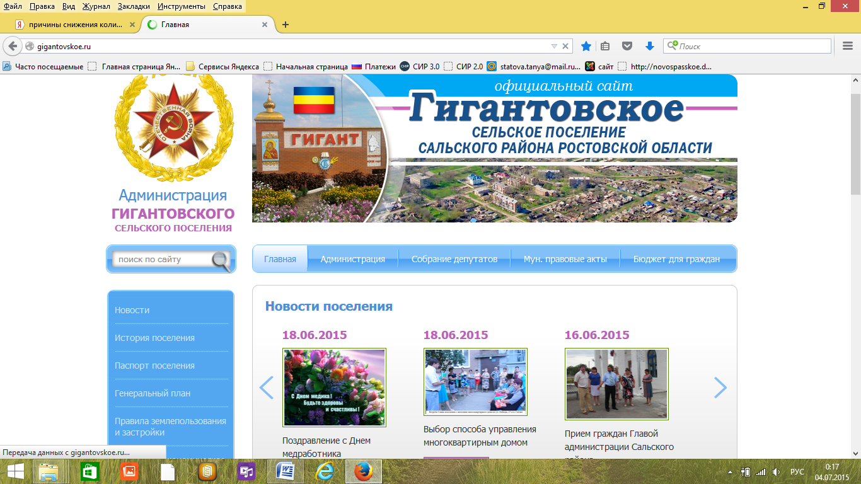

Согласно требованиям действующего федерального закона № 131-ФЗ «Об общих принципах организации местного самоуправления в Российской Федерации» утвержден график отчетов Главы поселения перед население за работу Администрации в 1 полугодии 2015 года. 13, 14 и 15 июля отчет будет организован в п. Приречный, п. Сеятель Северный и п. Гигант.

